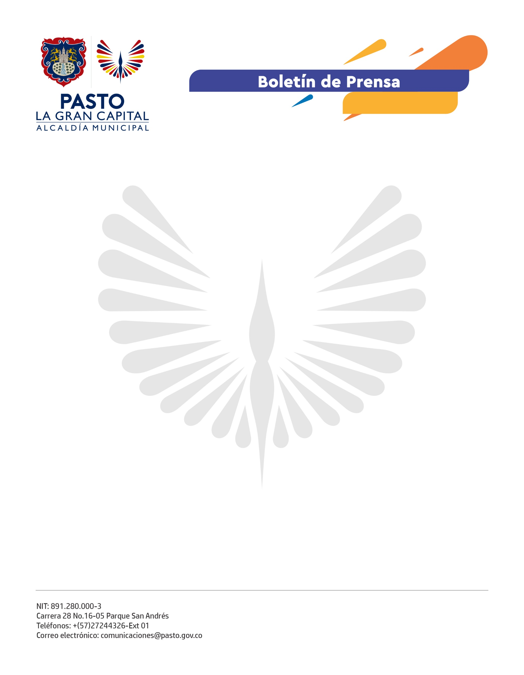
No. 554
27 de octubre de 2021

A TRAVÉS DE INVIPASTO, ALCALDÍA MUNICIPAL LANZÓ PROGRAMA DE ASESORÍA Y ACOMPAÑAMIENTO A ORGANIZACIONES POPULARES DE VIVIENDA (OPV)

En el proceso de consolidar a Pasto como un municipio sostenible e incluyente, la Alcaldía Municipal desarrolla proyectos que permitan a los ciudadanos acceder con facilidad a una vivienda humana, segura y digna; un objetivo que se ha logrado gracias a la unión de Invipasto, con las asociaciones de vivienda.

Así lo reconoció el representante de la asociación El Señor del Gran Poder, Héctor Eduardo Villota Fajardo: “Es importante resaltar la voluntad política del Alcalde Germán Chamorro De La Rosa para cumplir lo que nos prometió en campaña: trabajar por cuestiones de vivienda y lo está haciendo”, aseguró.

La iniciativa del Mandatario Local para reducir el déficit de vivienda del municipio permite emprender una acción planificada con el fin de fortalecer los conocimientos y habilidades de quienes conforman estas organizaciones, además de mejorar los procesos para la toma de decisiones al interior de las mismas.

“Las Organizaciones Populares de Vivienda estaban funcionando sin rumbo jurídico ni marco administrativo y, aun así, han sacado adelante muchos proyectos de vivienda. Reconocemos esta labor y, en ese sentido, lanzamos el Programa de Asesoría y Acompañamiento que nos permitirá capacitar a los representantes viviendistas, que trabajan para que miles de ciudadanos cumplan el sueño de tener su vivienda nueva, pero ahora podrán hacerlo de manera organizada y correcta”, afirmó la directora de Invipasto, Sandra Bravo.

La funcionaria agregó que este proyecto se acogió mediante resolución, lo que significa que las futuras administraciones deberán ejecutarlo porque hace parte del marco normativo de la entidad.

El Programa de Asesoría y Acompañamiento a las Organizaciones Populares de Vivienda, debidamente registradas ante Invipasto, está constituido como una estrategia fundamental para proveer el trabajo comunitario dentro de dichas asociaciones.

